Especificação de Software
Técnica e Funcional

Sistema administrativo Talismã imóveis

Setembro/2025
Controle de alterações e revisões do documento
Versão | Descrição | Data | Responsável
1.0 | Documento base | 20/09/2025 | Vítor Messaggi

Sumário
1. OBJETIVO DO PROJETO 4
2. EQUIPE 4
3. ESPECIFICAÇÃO TÉCNICA 4
4. ESPECIFICAÇÃO FUNCIONAL 6
5. GLOSSÁRIO 10
6. CONSIDERAÇÕES FINAIS 13
7. ASSINATURAS 15

OBJETIVO DO PROJETO
Desenvolver um serviço online completo que possibilita a divulgação de imóveis, alugar e comprar imóveis.

EQUIPE

CONTRATANTE
Presidência | Talismã imóveis
Gerência | Vinicius Porcionato
CONTRATADO
Product Manager | Marcio Petigrosso
Product Owner | Vìtor Piffer Messaggi
Tech Lead | Miguel S. Souza  Pedro Augusto Marinho

ESPECIFICAÇÃO TÉCNICA
- Arquitetura
O sistema adotará uma arquitetura cliente-servidor de três camadas, promovendo a separação de responsabilidades.
Padrão de design do back-end foi organizado para a manipulação de dados, lógica e a representação.
- Técnologias
Front-end: Utilizado React com o framework next.js
Back-end e API:
Plataformas para desenvolvimento: VS code, Package tracer (redes) e Google colab

- Requisitos de hardware
Servidor de produção (mínimo)
CPU: 2vCPUs
Memória RAM: 4GB
Armazenamento: 80GB
Capacidade de rede: 100MBPS para o servidor, assegurando baixa latência

Usuário final
CPU: 4GB
Navegador moderno e atualizado(Chrome, FireFox, Edge)

- Segurança
Medidas de segurança para proteger o sistema e os dados dos usuários.
Criptografia: Utilização obrigatória do protocolo HTTPS/TLS para criptografar todo o tráfego de rede.
Autenticação: Uso de JSON Web Tokens (JWT) para autenticação e sessões de usuários internos.
Proteção de Senhas: Armazenamento de senhas utilizando hashing robusto (Bcrypt).
Controle de Acesso: Implementação de Autorização Baseada em Papéis (RBAC) para limitar o acesso a endpoints da API.

- Backup
O backup deverá ser feito a cada 2 dias para garantir que não haja a perca de dados em caso de problemas de armazenamento. Ele será armazenado na nuvem.

- Diagram de rede


ESPECIFICAÇÃO FUNCIONAL
  - Fonte de requisitos

Os requisitos para o Sistema Administrativo Talismã Imóveis serão obtidos a partir de três fontes principais:
- Stakeholder Principal (Simulado): O proprietário ou gerente da Imobiliária Talismã (representado pelos professores). Este stakeholder fornecerá as regras de negócio e as necessidades operacionais
- Análise de Mercado (Benchmarking): Análise de sistemas de gestão imobiliária e sites de alto tráfego. Isso fornecerá insights sobre as melhores funcionalidades do Front-end (pesquisa, filtros) e padrões de usabilidade.
- Restrições Acadêmicas/Técnicas: As exigências do projeto da faculdade (como a inclusão do diagrama de redes e da API) e as restrições tecnológicas definidas na Seção 3.

  - Técnicas e instrumentos da coleta de requisitos

Serão utilizadas as seguintes técnicas para validar e documentar os requisitos:
- Entrevistas Semi-Estruturadas: Para simular a coleta de informações com o stakeholder principal (gerente da imobiliária), definindo prioridades e regras de negócio.
- Protótipos de Baixa Fidelidade (Wireframes): Para visualizar e validar o layout e o fluxo das principais telas do Sistema Administrativo e do Site Público.
- Diagramas de Casos de Uso: Para mapear as interações entre os usuários (Administrador, Corretor, Cliente) e o sistema, definindo o escopo de cada funcionalidade.
- Histórias de Usuário: Serão utilizadas para descrever os requisitos funcionais sob a perspectiva do usuário, complementando a Seção 4.3.

  - Requisitos funcionais do sistema

Os Requisitos Funcionais (RF) descrevem o comportamento do sistema. Eles foram detalhados anteriormente (ex: RF-ADM-001 Gestão de Imóveis, RF-SITE-001 Pesquisa de Imóveis) e seguem o formato de Histórias de Usuário e Regras de Negócio:

Módulo/RF | Funcionalidade | Regra de Negócio (Exemplo)
RF-ADM-001 | Cadastro de Imóveis | RN-001: Um imóvel só pode ser publicado no Site Público após ser aprovado por um Administrador.
RF-ADM-002 | Login e Acesso | RN-002: O sistema deve bloquear a conta de um usuário interno após três tentativas falhas de login.
RF-SITE-001 | Pesquisa de Imóveis | RN-003: O filtro de preço deve considerar apenas valores monetários e permitir a pesquisa por faixa de preço (mínimo e máximo).
RF-SITE-003 | Formulário de Contato | RN-004: Toda solicitação de contato enviada pelo site deve gerar um novo lead no sistema administrativo e notificar o Corretor responsável pelo imóvel.

  - Requisitos não funcionais do sistema

4.4.1 Requisitos de projeto

Tópico | Detalhamento
Público Alvo | Fornecido à Imobiliária Talismã para uso interno dos Corretores e Administradores, e ao público geral (Clientes) através do site.
Duração | O projeto será desenvolvido em um ciclo acadêmico com duração de 1 semestre na fase de prototipagem e desenvolvimento inicial.
Custos | Em ambiente acadêmico, os custos são principalmente o custo de tempo e mão de obra da equipe. Não há custos de licença, pois serão utilizadas apenas tecnologias Open Source.
Suporte/Manutenção | Inicialmente, o suporte será feito pela equipe de desenvolvimento (alunos) durante a fase de testes e entrega. A manutenção futura deverá ser realizada por uma equipe técnica, focada em correções de bugs e melhorias de segurança.

4.4.2 Requisitos de processo

- Metodologia de desenvolvimento: Será utilizado a metodologia Scrum com ciclos de sprints de 2 semanas.
- Tecnologias e hardware: Foram detalhados na seção 3
- Dedicação da Equipe: A equipe composta por 5 membros, dedicará 8 horas semanais para a produção do projeto.
- Controle e versionamento: Será feito completamente pelo GitHub, desta forma permitindo uma maior organização e controle de versões.

4.4.3 Requisito de interface gráfica com usuário
A) Identidade visual

Elemento | Detalhe
Cor principal | Vermelho Escuro / Borgonha (usada em footers, menus e botões de ação), transmitindo autoridade.
Cores de fundo | Fundo predominantemente Branco para realçar o conteúdo (imóveis) e texto em Preto/Cinza Escuro para alta legibilidade.
Logotipo | Deve ser exibido de forma proeminente no cabeçalho (header), com o nome Talismã Imóveis
Tipografia | Uso de fontes sans-serif (sem serifa) e modernas

4.5 Prototipação

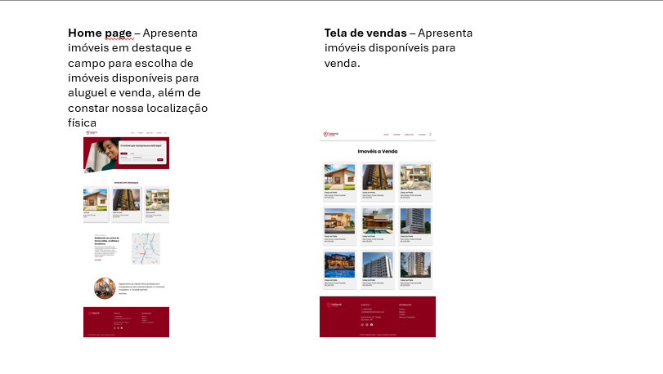
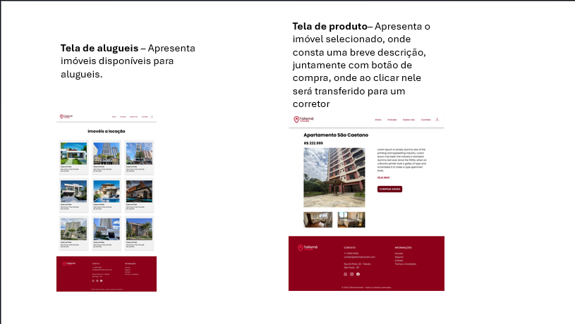
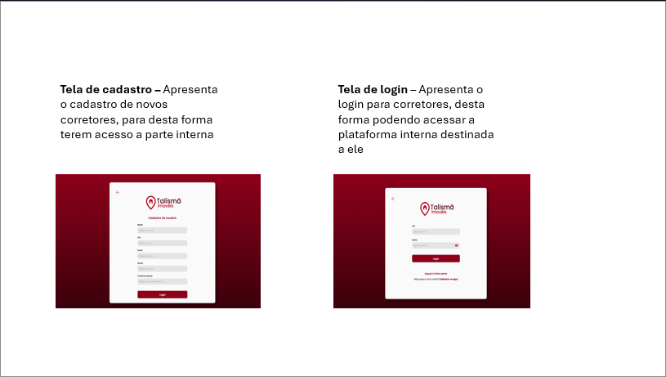
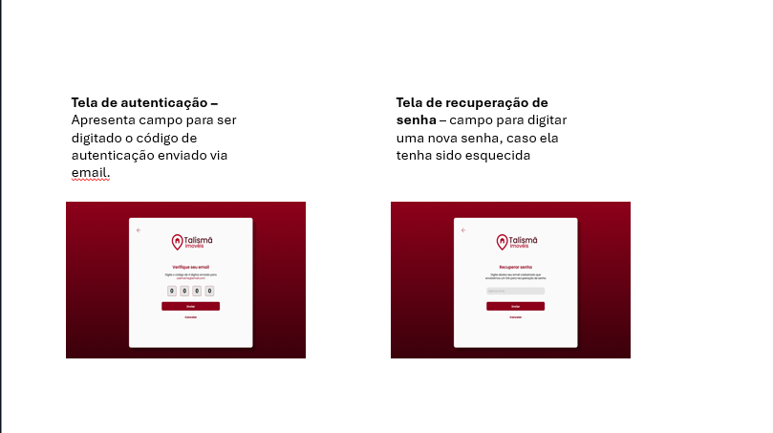
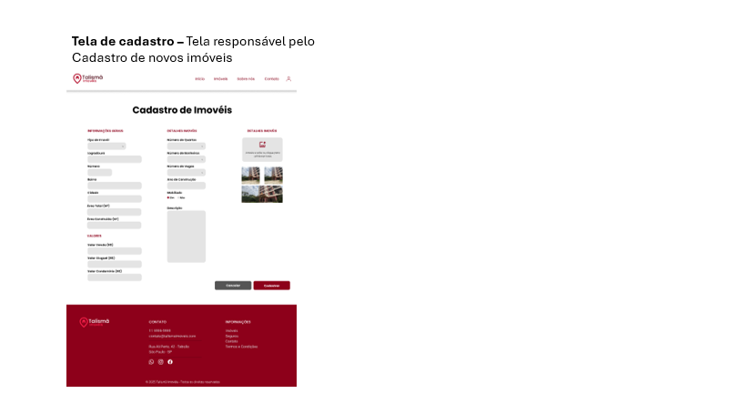

GLOSSÁRIO
Termo | Definição
API RESTful | Application Programming Interface (Interface de Programação de Aplicações) que utiliza o estilo arquitetural REST (Representational State Transfer). É usada para permitir a comunicação padronizada entre o Front-end e o Back-end do sistema.
Bcrypt | Algoritmo de hashing de senhas projetado para ser lento e resistente a ataques de força bruta, garantindo que as senhas sejam armazenadas de forma segura.
Back-office | O módulo do sistema (geralmente restrito) que lida com as operações internas da empresa, como a gestão de imóveis, clientes e usuários.
CRUD | Acrônimo para Create, Read, Update e Delete (Criar, Ler, Atualizar e Excluir). Representa as quatro operações básicas de persistência de dados em um banco de dados.
Front-end | A parte do sistema que interage diretamente com o usuário (Site Público da Imobiliária), executada no navegador do cliente.
Hashing | Processo matemático que transforma um dado (ex: senha) em uma string de tamanho fixo, irreversível (idealmente) e única. Essencial para segurança de senhas.
JWT | JSON Web Token. Um padrão de código aberto (JSON) usado para transmitir informações de forma segura entre as partes como um objeto JSON. É usado para autenticação e autorização no sistema.
Lead | No contexto de vendas e imobiliário, refere-se a um cliente potencial (comprador ou inquilino) que demonstrou interesse em um imóvel (ex: preencheu um formulário de contato no site).
MVC | Model-View-Controller. Padrão de design de software que separa a aplicação em três partes interconectadas para facilitar a organização, manutenção e escalabilidade.
Mobile First | Estratégia de design e desenvolvimento que prioriza a criação da interface para dispositivos móveis antes de adaptá-la para desktops e telas maiores.
Node.js | Ambiente de execução open source e cross-platform para código JavaScript, usado para construir aplicações de rede escaláveis, como o Back-end e a API do sistema.
RBAC | Role-Based Access Control (Controle de Acesso Baseado em Papéis). Método de restringir o acesso ao sistema a usuários autorizados com base em seu papel (ex: Corretor, Administrador).
Responsividade | A capacidade do design da interface de se adaptar e funcionar perfeitamente em diferentes tamanhos de tela e dispositivos (celulares, tablets e desktops).
TLS/HTTPS | Transport Layer Security (ou seu antecessor SSL) e Hypertext Transfer Protocol Secure. Protocolo usado para criptografar a comunicação entre o navegador do usuário e o servidor, garantindo a segurança dos dados.
VS Code | Visual Studio Code. Um editor de código-fonte gratuito e cross-platform desenvolvido pela Microsoft. É comumente usado como a ferramenta principal (IDE) para o desenvolvimento do Back-end e Front-end do projeto.
Google Colab | Google Colaboratory. Um ambiente de notebooks Jupyter baseado em nuvem, que permite a escrita e execução de código Python (ou outros) diretamente no navegador, frequentemente usado para análise de dados ou modelos de Machine Learning (o que poderia ser usado para futuras análises de mercado imobiliário).

CONSIDERAÇÕES FINAIS
O projeto contratado é apenas um serviço online, não possuindo o sistema de pagamento online, onde para contratar um serviço o cliente deverá se apresentar no escritório da empresa Talismã imóveis.

ASSINATURAS

